# Taller 4 – Experimentos Juan David Paiva Peña

Los experimentos son una herramienta poderosa para la economía, ya que permiten analizar el comportamiento humano en entornos controlados. A través de juegos diseñados cuidadosamente, como el juego de bienes públicos, los investigadores pueden observar cómo las personas toman decisiones sobre cooperación, altruismo o castigo. Estos ejercicios no solo ayudan a contrastar teorías económicas con la evidencia, sino que también muestran cómo las instituciones y las reglas pueden afectar los incentivos y, en consecuencia, los resultados colectivos. Sin embargo, es importante reconocer que los experimentos tienen limitaciones: los participantes suelen ser estudiantes y las condiciones simplificadas no siempre reflejan la complejidad del mundo real. Aun así, constituyen un punto de partida valioso para comprender fenómenos sociales y económicos.

**Homo economicus vs homo sapiens**

Los economistas utilizan los experimentos para estudiar interacciones sociales en las que la decisión de una persona afecta tanto sus propios resultados como los de los demás. Algunos bienes y servicios se denominan bienes públicos porque, cuando una persona asume el costo de proveerlos, todos los demás pueden disfrutarlos. Ejemplos de ello son los proyectos de irrigación o la producción de nuevo conocimiento. El problema es que los individuos completamente egoístas preferirán beneficiarse de estos bienes sin pagar nada: a esto se le conoce como “free riding” o comportamiento de polizón.

Sin embargo, en el mundo real existen ejemplos exitosos de provisión de bienes públicos, como proyectos de riego comunitarios en India y Nepal. ¿Qué puede explicar estas contribuciones sostenidas? Una explicación es que las personas contribuyen porque se preocupan por el bienestar de otros, o porque respetan normas sociales que condenan el free riding. También pueden hacerlo por la vergüenza (o consecuencias sociales) de ser castigados públicamente. Si la comunidad sabe que alguien no ha contribuido y puede sancionarlo —ya sea con chismes, negando ayuda en el futuro o incluso con ostracismo—, entonces los individuos pueden contribuir, ya sea por interés propio o porque desean mantener una autoimagen positiva. Para explorar hasta qué punto el castigo puede sostener las contribuciones a un bien público, Herrmann, Thöni y Gächter (2008) realizaron un estudio en varios países donde distintos grupos de personas participaron en dos versiones de un mismo juego de bienes públicos: una con castigo y otra sin él.

Clave: Leer <https://www.umass.edu/preferen/You%20Must%20Read%20This/herrmann-thoni-gachter.pdf>

En este taller, primero aprenderemos cómo recolectar datos experimentales jugando un **juego de bienes públicos** y generando nuestra propia información. Luego, exploraremos distintas formas de describir y analizar los datos experimentales de los dos juegos presentados anteriormente, con el fin de responder a dos preguntas de investigación clave:

1. ¿Hubo diferencias en el comportamiento (contribuciones promedio) entre los experimentos?
2. ¿Podemos atribuir las diferencias observadas en el comportamiento al cambio en las condiciones del juego, y no simplemente al azar o la coincidencia?

## Parte 2.1 Recolectando datos jugando

P2.1.1 Haz un gráfico de líneas con la contribución promedio en el eje vertical y el período (del 1 al 10) en el eje horizontal. Describe cómo han cambiado las contribuciones promedio a lo largo del juego.

RESPUESTA:

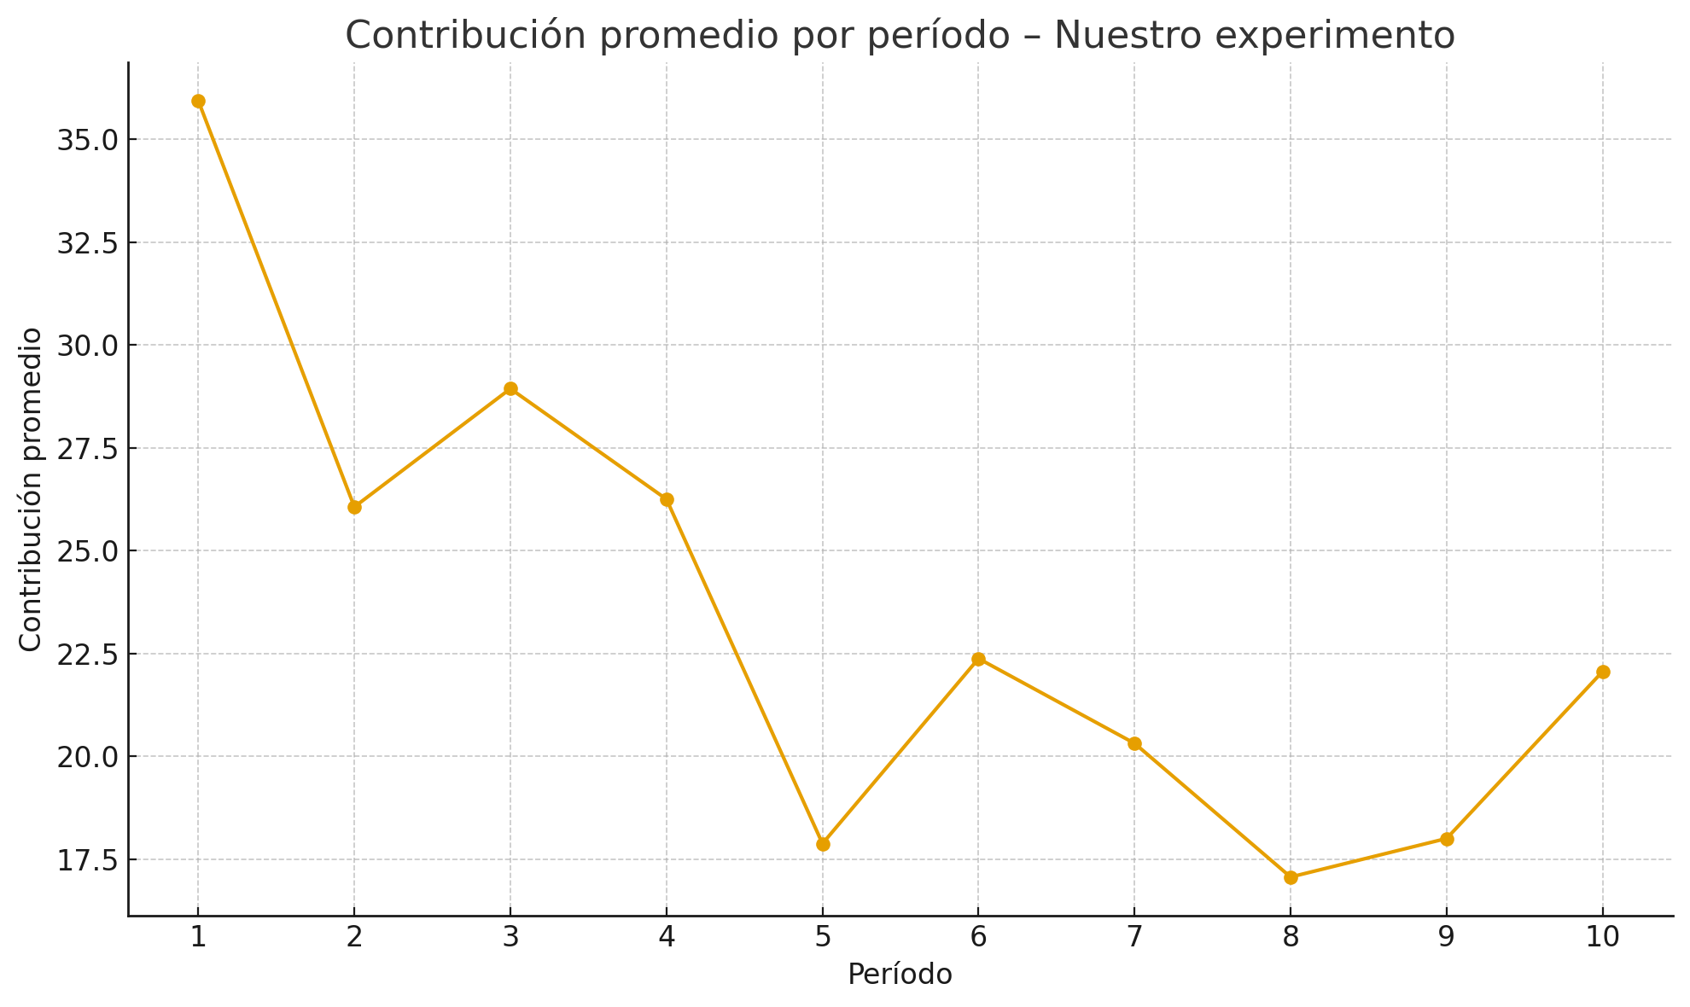

RESPUESTA (DESCRIPCION):

Con el inicio del juego podemos evidenciar como las contribuciones inician altas. Mas sin embargo se derrumban en la mitad del juego y repuntan un poco hacia el final, manteniéndose debajo del primer periodo.

P2.1.2 Compara tu gráfico de líneas con la Figura 3 de Herrmann et al. (2008). Comenta cualquier similitud o diferencia entre los resultados (por ejemplo, la cantidad aportada al inicio y al final, o el cambio en las contribuciones promedio a lo largo del juego).

RESPUESTA:

Al comparar el grafico anterior con el propuesto por Herrmann (Figura 3) Podemos evidenciar que en el grafico de Herrmann sin castigo los participantes comienzan cooperando en torno a la mitad de su dotación y, a lo largo del juego, la cooperación se erosiona de forma sostenida hasta niveles bajos. En nuestro experimento observamos un patrón de decaimiento en las contribuciones a lo largo de los períodos. Sin embargo, nuestro descenso es menos pronunciado: las contribuciones caen fuertemente en la primera mitad pero luego muestran cierta recuperación y se estabilizan alrededor de 20–22 hacia el final, en lugar de seguir decayendo hasta mínimos como en la Figura 3.

P2.1.3 (ES LA MISMA PREGUNTA) Compara tu gráfico de líneas con la Figura 3 de Herrmann et al. (2008). Comenta cualquier similitud o diferencia entre los resultados (por ejemplo, la cantidad aportada al inicio y al final, o el cambio en las contribuciones promedio a lo largo del juego).

RESPUESTA:

Al comparar el grafico anterior con el propuesto por Herrmann (Figura 3) Podemos evidenciar que en el grafico de Herrmann sin castigo los participantes comienzan cooperando en torno a la mitad de su dotación y, a lo largo del juego, la cooperación se erosiona de forma sostenida hasta niveles bajos. En nuestro experimento observamos un patrón de decaimiento en las contribuciones a lo largo de los períodos. Sin embargo, nuestro descenso es menos pronunciado: las contribuciones caen fuertemente en la primera mitad pero luego muestran cierta recuperación y se estabilizan alrededor de 20–22 hacia el final, en lugar de seguir decayendo hasta mínimos como en la Figura 3.

P2.1.4 ¿Se te ocurre alguna razón por la cual tus resultados son similares (o diferentes) a los de la Figura 3? Puede resultarte útil leer la sección “Experiments” del estudio de Herrmann et al. (2008) para una descripción más detallada de cómo se realizaron los experimentos.

RESPUESTA:

En mi opinión los resultados tienden a ser similares dado que ambos experimentos carecen de castigo confirmando la predicción del homo economicus de que la cooperación se erosiona con el tiempo. No obstante en nuestro experimento la caída fue menos drástica y hubo cierta recuperación final lo que refleja al homo sapiens, capaz de guiarse por normas sociales, reciprocidad y contexto compartido.

## Parte 2.2 Describiendo datos

P2.2.1 Usando los datos de las Figuras 2A y 3 de Herrmann et al. (2008):  
- Calcula la contribución promedio en cada período (fila) por separado para ambos experimentos.

RESPUESTA:

Figuras 2A (con castigo): comienzan casi igual, en 10.64, pero en lugar de descender se mantienen y aumentan hasta 12.87 en el período 10.

3 (sin castigo): las contribuciones empiezan en 10.58 (período 1, sobre un endowment de 20) y caen sostenidamente hasta 4.38 en el período 10.

- Grafica un gráfico de líneas con la contribución promedio en el eje vertical y el período de tiempo (del 1 al 10) en el eje horizontal (con una línea separada para cada experimento).  
- Asegúrate de que las líneas en la leyenda estén claramente etiquetadas según el experimento (con o sin castigo).

RESPUESTA:

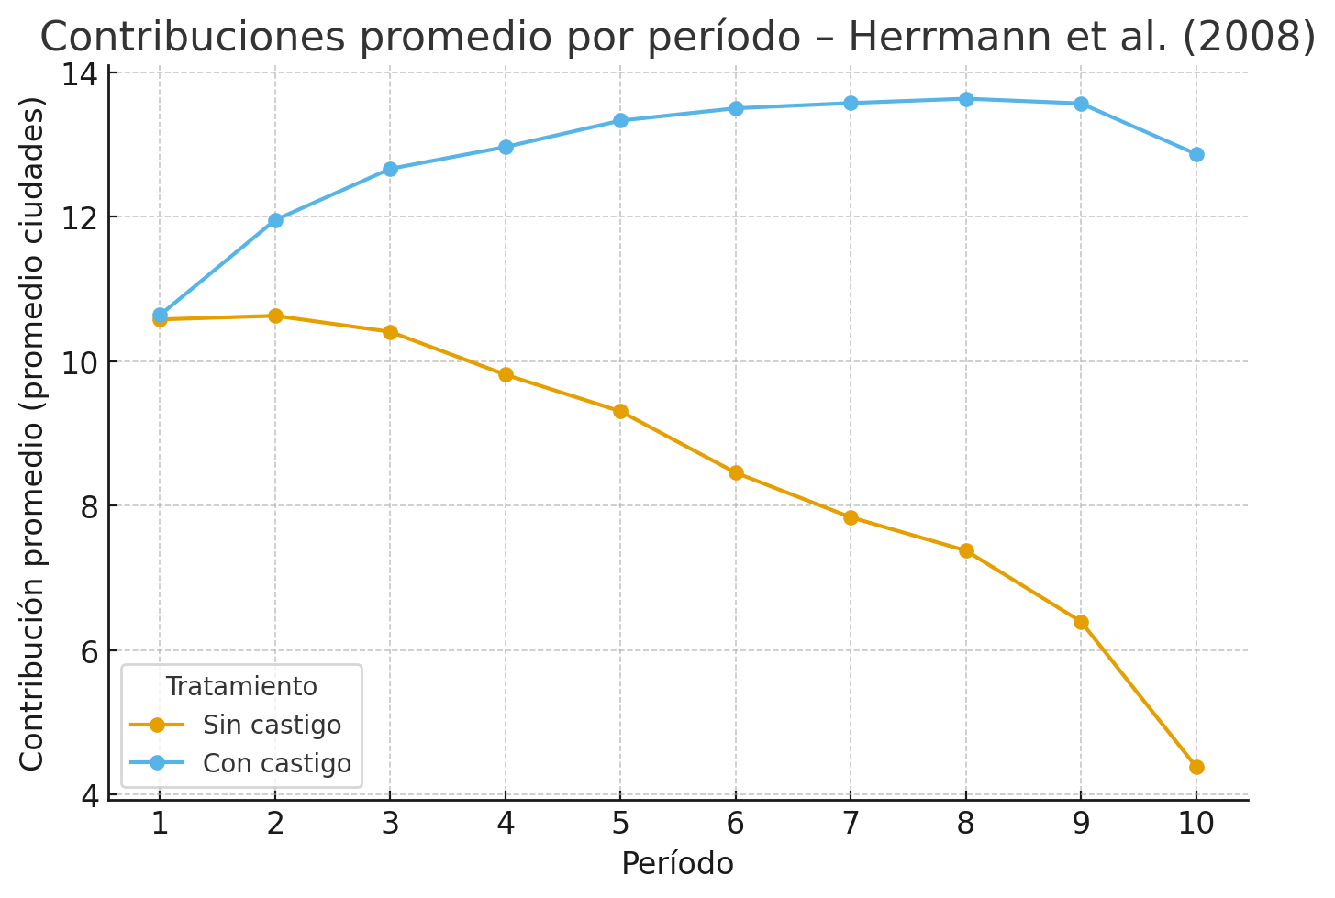

- Describe cualquier diferencia y similitud que observes en la contribución promedio a lo largo del tiempo en ambos experimentos.

RESPUESTA:

La similitud en el punto de partida muestra que los grupos eran comparables al inicio, mientras que la divergencia en las trayectorias refleja el impacto del castigo como mecanismo institucional para sostener la cooperación en el tiempo.

P2.2.2 Haz un gráfico de columnas mostrando la contribución promedio en el primer y último período para ambos experimentos.

RESPUESTA:

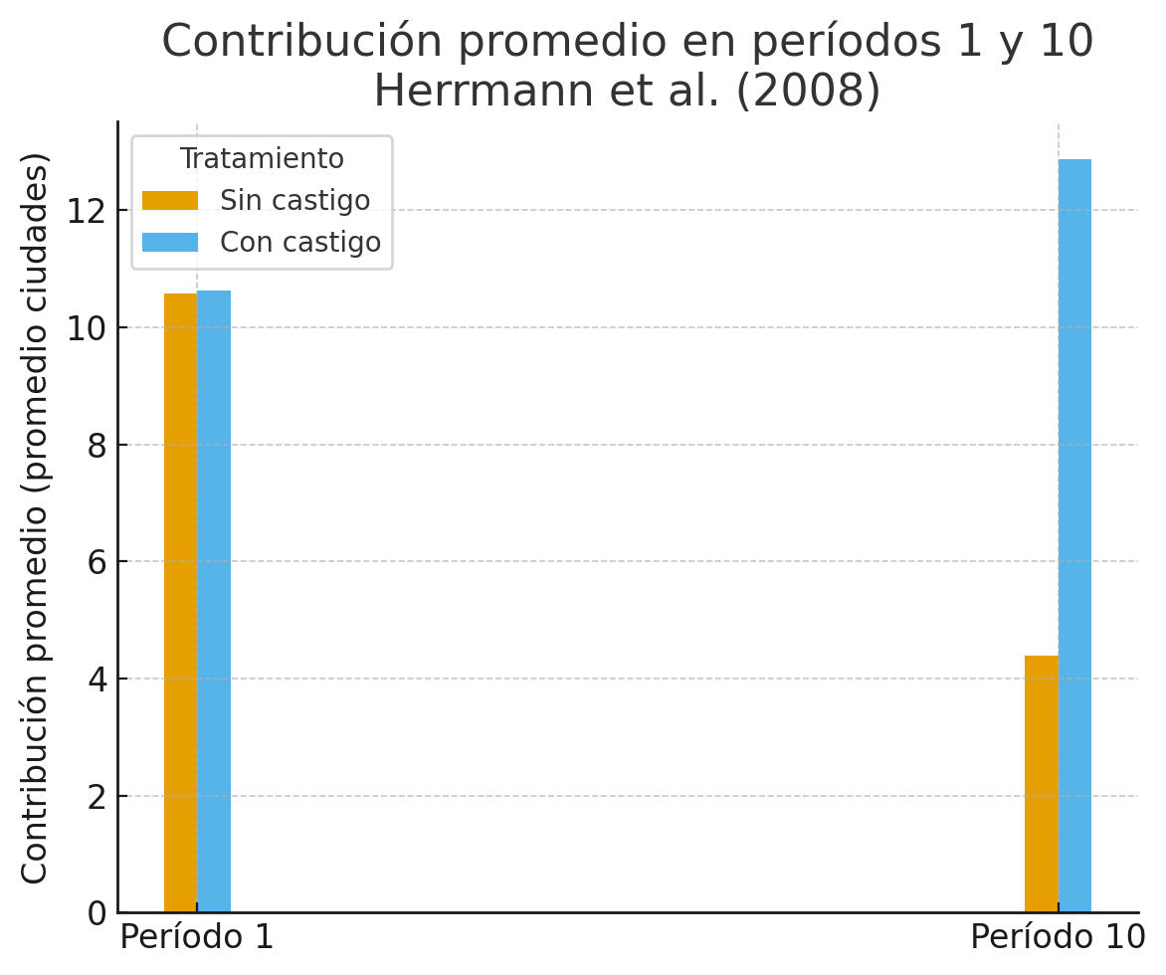

P2.2.3 Usando los datos de las Figuras 2A y 3 de Herrmann et al. (2008):  
- Calcula la desviación estándar para los Períodos 1 y 10 por separado, para ambos experimentos.

RESPUESTA:

En Herrmann et al. 2008, las desviaciones estándar muestran que al inicio, en el Período 1, ambos tratamientos parten con niveles similares de contribución y baja dispersion, lo que refleja homogeneidad entre ciudades. Hacia el Período 10, en el tratamiento con castigo la desviación aumenta, indicando que algunas ciudades lograron sostener más la cooperación que otras, mientras que en el tratamiento sin castigo la dispersión se mantiene baja reflejando que el colapso de la cooperación fue bastante uniforme.

- ¿Se cumple la regla práctica? (En otras palabras, ¿la mayoría de los valores están dentro de dos desviaciones estándar de la media?)

RESPUESTA:

Sí se cumple la regla práctica en todos los casos, ya que todos los valores observados se encuentran dentro de dos desviaciones estándar alrededor de la media, lo que confirma que las distribuciones son consistentes con lo esperado.

Como se muestra en la Figura 2.3, la contribución promedio para ambos experimentos fue 10.6 en el Período 1. Con referencia a tus cálculos de desviación estándar, explica si esto significa que los dos conjuntos de datos son iguales.

RESPUESTA:

Aunque la contribución promedio en el Período 1 fue prácticamente idéntica en ambos experimentos; esto no significa que los conjuntos de datos sean iguales. El cálculo de las desviaciones estándar muestra que la dispersión en el tratamiento con castigo fue mayor lo que indica una mayor heterogeneidad entre ciudades. Mientras que en el tratamiento sin castigo, la variabilidad fue menor y las contribuciones estuvieron más concentradas en torno a la media. En otras palabras coinciden en el promedio inicial pero difieren en la distribución de los valores.

P2.2.4 Calcula el valor máximo y mínimo para los Períodos 1 y 10 por separado, para ambos experimentos.

RESPUESTA:

+-----------------------------------------------+

| treatment Period min max |

|-----------------------------------------------|

| Sin castigo 1 7.96 14.10 |

| Sin castigo 10 1.30 8.68 |

|-----------------------------------------------|

| Con castigo 1 5.82 16.02 |

| Con castigo 10 6.20 17.51 |

+-----------------------------------------------+

P2.2.5 Una manera concisa de describir los datos es en una tabla resumen. Con solo cuatro números (media, desviación estándar, valor mínimo, valor máximo), podemos tener una idea general de cómo son los datos.  
  
Crea una tabla de estadísticas descriptivas que muestre media, varianza, desviación estándar, mínimo, máximo y rango para los Períodos 1 y 10, y para ambos experimentos.  
  
Comenta cualquier similitud y diferencia en las distribuciones, tanto a lo largo del tiempo como entre experimentos.

RESPUESTA:

+-------------------------------------------------------------------------------------+

| treatment Period mean var sd min max rango |

|-------------------------------------------------------------------------------------|

| Sin castigo 1 10.58 4.08 2.02 7.96 14.10 6.14 |

| Sin castigo 10 4.38 4.78 2.19 1.30 8.68 7.38 |

|-------------------------------------------------------------------------------------|

| Con castigo 1 10.64 10.29 3.21 5.82 16.02 10.20 |

| Con castigo 10 12.87 15.19 3.90 6.20 17.51 11.31 |

+-------------------------------------------------------------------------------------+

En el período 1 ambos tratamientos parten casi iguales en la media, alrededor de 10.6 lo que muestra condiciones iniciales comparables. Para el período 10 se observa que con castigo la media aumenta hasta 12.9 y la dispersión también crece, mientras que sin castigo la media cae hasta 4.4 y los valores se concentran en un rango más acotado de niveles bajos. En general, sin castigo la cooperación pasa de una homogeneidad en niveles medios a una homogeneidad en niveles bajos; con castigo en cambio, se transita de homogeneidad inicial a una mayor variabilidad en torno a niveles altos de cooperación.

## Parte 2.3 ¿Cómo afectó el cambio de reglas del juego al comportamiento?

P2.3.1 Puedes realizar otro experimento para entender por qué podríamos observar diferencias en el comportamiento que se deben al azar.  
  
Primero, lanza una moneda seis veces usando solo una mano y registra los resultados (por ejemplo: cara, cara, sello, etc.). Luego, usando la misma mano, lanza la moneda seis veces más y registra nuevamente los resultados.  
  
Compara los resultados de la Pregunta 1(a). ¿Obtuviste el mismo número de caras en ambos casos? Incluso si lo hiciste, ¿la secuencia de resultados (por ejemplo, cara, sello, sello…) fue la misma en ambos casos?

RESPUESTA:

|  |  |  |
| --- | --- | --- |
| LANZAMIENTO | RONDA #1 | RONDA #2 |
| 1 | CARA | CARA |
| 2 | SELLO | CARA |
| 3 | SELLO | CARA |
| 4 | SELLO | SELLO |
| 5 | CARA | CARA |
| 6 | SELLO | CARA |

No obtuve el el mismo número de caras en ambos casos, dado que para la ronda #1 obtuve dos veces CARA y para la ronda #2 obtuve cinco veces CARA.

La secuencia de resultados no fue la misma

P2.3.2 Usando los datos de las Figuras 2A y 3:  
- Usa la función ttest para calcular el valor p de la diferencia de medias en el Período 1 (con y sin castigo).

RESPUESTA:

Paired t test

------------------------------------------------------------------------------

Variable | Obs Mean Std. Err. Std. Dev. [95% Conf. Interval]

-------------+----------------------------------------------------------------

contrib_con | 16 10.6406 0.8027 3.2109 8.9360 12.3453

contrib_sin | 16 10.5781 0.5059 2.0217 9.5017 11.6546

-------------+----------------------------------------------------------------

diff | 16 0.0625 0.9177 3.6708 -1.8963 2.0213

------------------------------------------------------------------------------

mean(diff) = mean(contrib_con - contrib_sin) t = 0.07

H0: mean(diff) = 0

Degrees of freedom = 15

Ha: mean(diff) < 0 Pr(T < t) = 0.4711

Ha: mean(diff) != 0 Pr(|T| > |t|) = 0.9447

Ha: mean(diff) > 0 Pr(T > t) = 0.5289

- ¿Qué nos dice este valor p sobre la diferencia de medias en el Período 1?

RESPUESTA:

Que no hay evidencia estadísticamente significativa de diferencia entre las medias en el periodo 1.

P2.3.3 Usando los datos del Período 10:  
- Usa la función ttest para calcular el valor p de la diferencia de medias en el Período 10 (con y sin castigo).

Paired t test

------------------------------------------------------------------------------

Variable | Obs Mean Std. Err. Std. Dev. [95% Conf. Interval]

-------------+----------------------------------------------------------------

contrib_con | 16 12.87 0.976 3.90 10.77 14.97

contrib_sin | 16 4.38 0.548 2.19 3.20 5.56

-------------+----------------------------------------------------------------

diff | 16 8.49 1.10 4.39 6.14 10.84

------------------------------------------------------------------------------

mean(diff) = mean(contrib_con - contrib_sin) t ≈ 7.72

H0: mean(diff) = 0

Degrees of freedom = 15

Ha: mean(diff) < 0 Pr(T < t) = 1.0000

Ha: mean(diff) != 0 Pr(|T| > |t|) = 0.0000

Ha: mean(diff) > 0 Pr(T > t) = 0.000

- ¿Qué nos dice este valor p sobre la relación entre el castigo y el comportamiento en el juego de bienes públicos?

RESPUESTA:

Nos dice que el castigo tiene un impacto causal claro en el comportamiento, ya que los grupos con castigo mantienen contribuciones significativamente más altas en el juego de bienes públicos.

Con referencia a las Figuras 2.7 y 2.8, explica por qué no podemos usar el tamaño de la diferencia para concluir directamente si la diferencia podría deberse al azar.

RESPUESTA:

El tamaño de la diferencia por sí solo no indica si esta es significativa. Como muestran las Figuras 2.7 y 2.8 lo relevante no es solo la magnitud de la brecha, sino también la variabilidad y el número de observaciones. Una diferencia grande puede deberse al azar si la dispersión es alta o la muestra pequeña. En cambio una diferencia pequeña puede resultar significativa con baja variabilidad y muestra amplia. Por eso no basta mirar la diferencia observada, se requieren pruebas estadísticas y valores p.

P2.3.4 Refiérete a los resultados de los juegos de bienes públicos.  
- ¿Qué características del entorno experimental hacen probable que la opción con castigo haya sido la causa del cambio en el comportamiento?

RESPUESTA:

El diseño experimental asegura la atribución causal al castigo, ya que todos los jugadores tenían la misma dotación inicial, las reglas eran idénticas, las decisiones anónimas y los grupos se formaban al azar. Con estos factores controlados. la única diferencia entre tratamientos fue la posibilidad de castigar, por lo que el cambio en las contribuciones puede atribuirse a esa opción.

- Usando la Figura 2.6, explica por qué necesitamos comparar los dos grupos en el Período 1 para poder concluir que existe un vínculo causal entre la opción con castigo y el comportamiento en el juego.

RESPUESTA:

Porque la Figura 2.6 evidencia que en el Período 1 las contribuciones eran casi iguales en ambos grupos, lo que indica condiciones iniciales comparables. Esta verificación es esencial, ya que descarta que las diferencias posteriores provengan de factores previos. y permite concluir que el cambio observado se relaciona con la introducción del castigo.

P2.3.5 Discute algunas limitaciones de los experimentos y sugiere algunas maneras de abordarlas (o al menos parcialmente). (Puede resultarte útil consultar las páginas 158–171 del artículo “What do laboratory experiments measuring social preferences reveal about the real world?”, así como la discusión sobre el free riding y el altruismo en la Sección 2.6 de Economy, Society, and Public Policy).

RESPUESTA:

Los experimentos de bienes públicos tienen limitaciones como baja validez externa, reglas artificiales, y posible influencia de normas sociales o del hecho de ser observados. Para reducir estos problemas pueden combinarse con estudios de campo. usarse incentivos más realistas y replicarse en distintos contextos, aumentando así la aplicabilidad de los resultados fuera del laboratorio.